Setelah melaksanakan praktikum ini diharapkan mahasiswa dapat :
- Mengingat kembali penggunaan collection yang berfungsi sebagai container untuk menyimpan banyak object.
- Mengingat kembali manfaat constructor untuk inisialisasi data
- Membuat form entry data
- Memahami cara komunikasi antar form
- Memahami penggunakan event dan delegate untuk membuat custome event

Teori Singkat
Pada praktikum kali ini, kita akan membuat project baru (AkademikApp) dengan studi kasus membuat form input data mahasiswa. Project ini mengimplementasikan konsep dasar operasi CRUD (Create, Read, Update, Delete) yang biasanya digunakan dalam pembuatan aplikasi database. Karena belum menggunakan database sebagai media penyimpanan, sebagai gantinya kita akan menggunakan object collection untuk media penyimpanan sementara.
Di praktikum ini kita juga menggunakan delegate dan event untuk membuat sendiri event yang dibutuhkan seperti event OnCreate yang akan dipanggil ketika input data baru dan OnUpdate ketika mengedit data. Penggunaan event merupakan salah satu solusi untuk pertukaran data antar class, dalam hal ini class berupa sebuah Form.
Sebagai gambaran, berikut adalah tampilan aplikasi yang akan kita buat.
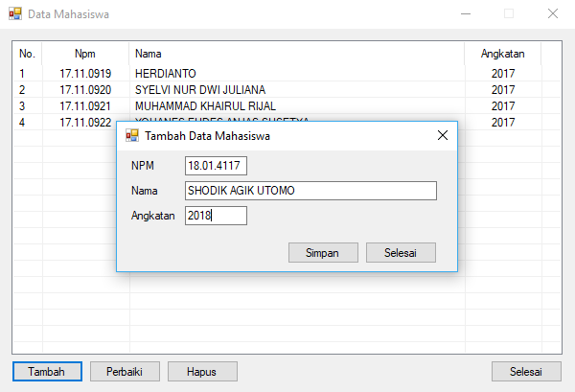
Aplikasi ini terdiri dari dua form yaitu:
- FrmMahasiswa
Berfungsi sebagai form induk yang digunakan untuk menampilkan data mahasiswa.
- FrmEntryMahasiswa
Form anak yang berfungsi sebagai form entri data.
Latihan 8.1 – Membuat Project Baru
- Awali selalu pekerjaan dgn doa, mudah-mudahan diberi kemudahan dan dapat memberikan manfaat
- Jalankan aplikasi Visual Studio .NET
- Buat project baru dengan cara klik menu File -> New -> Project -> Windows Forms Application
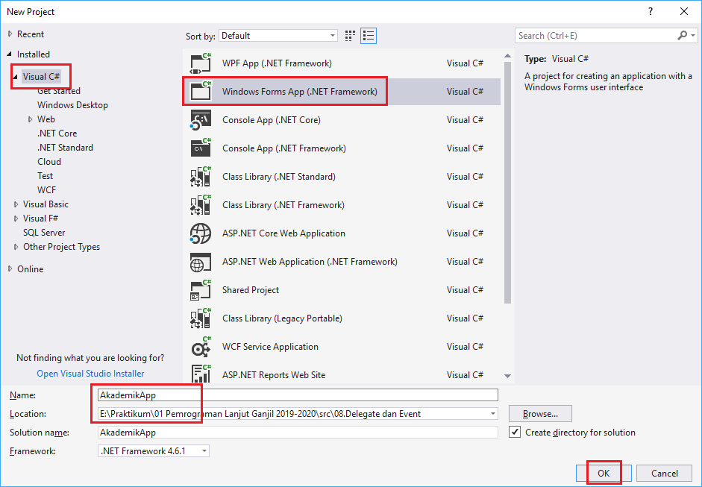
Isian Name diisikan dengan AkademikApp. Untuk penamaan project perlu diperhatikan huruf besar kecilnya karena nama project secara default akan menjadi namespace yang akan berpengaruh terhadap penulisan kode program. Untuk isian location menyesuaikan.
- Setelah berhasil menambahkan project baru, kemudian ganti nama Form1 menjadi FrmMahasiswa, dengan cara klik kanan Form1 -> Rename, kemudian klik tombol Yes pada dialog konfirmasi.
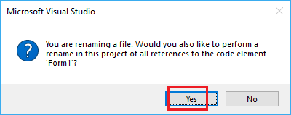
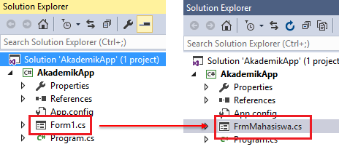
- Kemudian rancang tampilkan aplikasi seperti gambar di bawah ini:
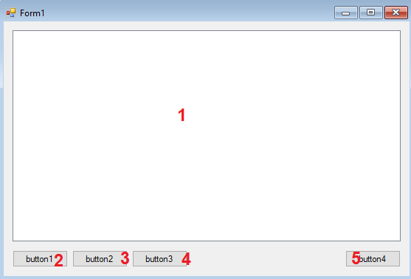
- Setelah itu atur properties masing-masing komponen melalui properties window dengan aturan sesuai tabel berikut:
No | Komponen | Property | Nilai/Value
- | Form | Text  StartPosition  MaximizeBox | Data Mahasiswa  Center  False
1 | ListView | Name | lvwMahasiswa
2 | Button | Name  Text | btnTambah  Tambah
3 | Button | Name  Text | btnPerbaiki  Perbaiki
4 | Button | Name  Text | btnHapus  Hapus
5 | Button | Name  Text | btnSelesai  Selesai
- Setelah pengaturan properties akan didapat tampilan seperti berikut:
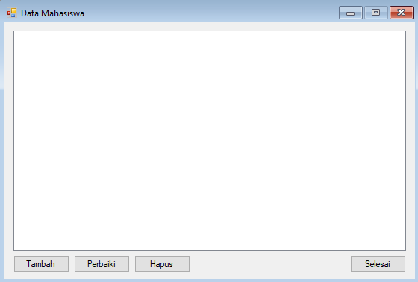
Latihan 8.2 – Menambahkan Form Entry Data Mahasiswa
- Klik kanan project -> Add -> Windows Form
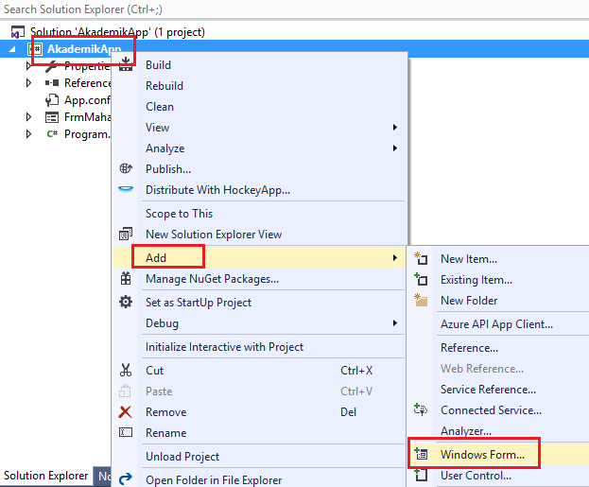
Kemudian pilih Windows Forms, untuk isian Name diisi dengan FrmEntryMahasiswa.
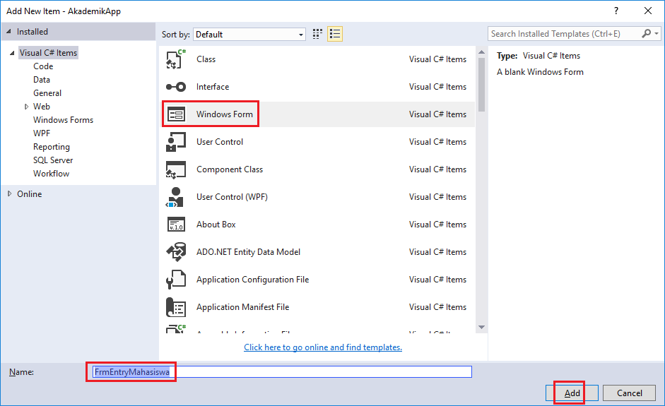
Setelah itu akan tampil form entry mahasiswa
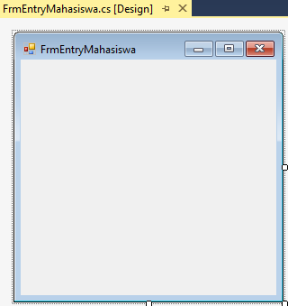
- Kemudian rancang tampilkan aplikasi seperti gambar di bawah ini:
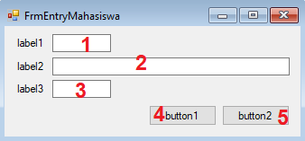
- Setelah itu atur properties masing-masing komponen melalui properties window dengan aturan sesuai tabel berikut
No | Komponen | Property | Nilai/Value
- | Form | FormBorderStye  StartPosition  MinimizeBox  MaximizeBox | FixedSingle  CenterScreen  False  False
1 | TextBox | Name | txtNpm
2 | TextBox | Name | txtNama
3 | TextBox | Name | txtAngkatan
4 | Button | Name  Text | btnSimpan  Simpan
7 | Button | Name  Text | btnSelesai  Selesai

- Setelah pengaturan properties akan didapat tampilan sebagai berikut:
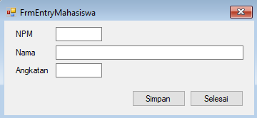
Latihan 8.3 – Menambahkan Class Mahasiswa
Class Mahasiswa digunakan untuk membuat objek mahasiswa. Objek mahasiswa ini nantinya akan kita gunakan untuk menampung data yang diinputkan sebelum akhirnya disimpan ke dalam objek collection.
- Klik kanan project -> Add -> Class…
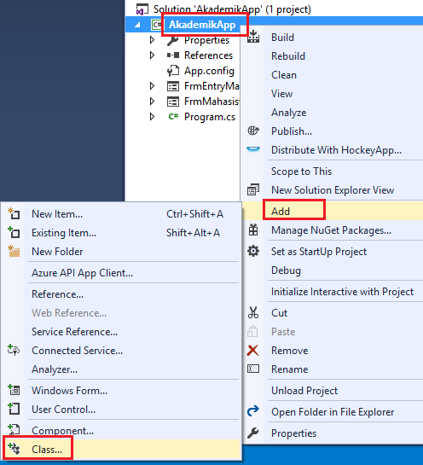
Kemudian pilih Class, untuk isian Name diisi dengan Mahasiswa.
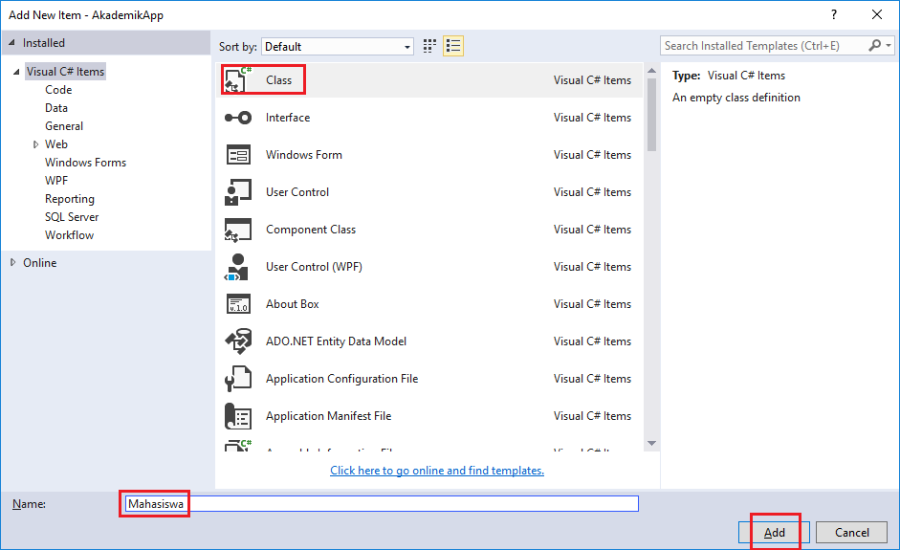
Setelah itu akan tampil editor code class Mahasiswa.
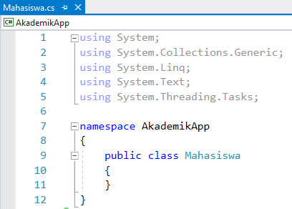
Kemudian lengkapi kodenya seperti berikut:
public class Mahasiswa
{
public string Npm { get; set; }
public string Nama { get; set; }
public string Angkatan { get; set; }
}
Pada kode di atas, kita menambahkan beberapa property untuk menyimpan informasi yang berhubungan dengan data mahasiswa seperti Npm, Nama, dan Angkatan.
Latihan 8.4 – Melengkapi Kode untuk Form Entry Mahasiswa
- Di langkah pertama ini kita akan mendeklarasikan delegate dan event. Ada 2 event yang akan kita buat yaitu event OnCreate dan OnUpdate. Kedua event ini dipanggil pada saat user menginputkan data baru (OnCreate) dan ketika user mengupdate data (OnUpdate). Sebelum mendeklarasikan event terlebih dulu kita harus mendeklarasikan tipe dari event tersebut dengan menggunakan delegate.
Aktifkan editor code form entry mahasiswa, kemudian lengkapi kode untuk mendeklarasikan delegate dan event seperti berikut:
public partial class FrmEntryMahasiswa : Form
{
// deklarasi tipe data untuk event OnCreate dan OnUpdate
public delegate void CreateUpdateEventHandler(Mahasiswa mhs);

// deklarasi event ketika terjadi proses input data baru
public event CreateUpdateEventHandler OnCreate;

// deklarasi event ketika terjadi proses update data
public event CreateUpdateEventHandler OnUpdate;

// deklarasi field untuk menyimpan status entry data (input baru atau update)
private bool isNewData = true;

// deklarasi field untuk meyimpan objek mahasiswa
private Mahasiswa mhs;

// Constructor default
public FrmEntryMahasiswa()
{
InitializeComponent();
}
}
Pada kode di atas, selain mendeklarasikan delegate dan event, kita juga mendeklarasikan dua buah field yaitu isNewData dan mhs. Field isNewData berfungsi untuk menyimpan status entri data apakah sedang menginput data baru (create) atau mengupdate data yang sudah ada (update). Sedangkan field mhs berfungsi untuk menyimpan objek dari class Mahasiswa.
- Selanjutnya kita akan menambahkan dua buah constructor lagi yang digunakan untuk keperluan inisialisasi data ketika terjadi proses input data baru (create) atau edit data (update). Masih di editor code yang sama, kemudian tambahkan dua constructor berikut setelah constructor default.
// Constructor untuk inisialisasi data ketika entri data baru
public FrmEntryMahasiswa(string title)
: this()
{
// ganti text/judul form
this.Text = title;
}

// Constructor untuk inisialisasi data ketika mengedit data
public FrmEntryMahasiswa(string title, Mahasiswa obj)
: this()
{
// ganti text/judul form
this.Text = title;

isNewData = false; // set status edit data
mhs = obj; // set objek mhs yang akan diedit

// untuk edit data, tampilkan data lama
txtNpm.Text = mhs.Npm;
txtNama.Text = mhs.Nama;
txtAngkatan.Text = mhs.Angkatan;
}
Constructor adalah method khusus yang mempunyai nama yang sama dengan nama classnya dan dipanggil secara otomatis ketika sebuah objek dibuat. Jadi ketika objek FrmEntryMahasiswa dibuat, maka secara otomatis semua kode yang ada di blok constructor tersebut akan dieksekusi.
- Langkah berikutnya kita akan melengkapi kode untuk tombol Simpan, caranya adalah dengan mengaktifkan event handler btnSimpan_Click.
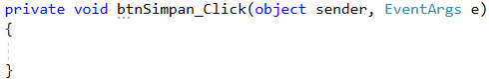
Kemudian lengkapi kodenya seperti berikut:
private void btnSimpan_Click(object sender, EventArgs e)
{
// jika data baru, inisialisasi objek mahasiswa
if (isNewData) mhs = new Mahasiswa();

// set nilai property objek mahasiswa yg diambil dari TextBox
mhs.Npm = txtNpm.Text;
mhs.Nama = txtNama.Text;
mhs.Angkatan = txtAngkatan.Text;

if (isNewData) // data baru
{
OnCreate(mhs); // panggil event OnCreate

// reset form input, utk persiapan input data berikutnya
txtNpm.Clear();
txtNama.Clear();
txtAngkatan.Clear();

txtNpm.Focus();
}
else // update
{
OnUpdate(mhs); // panggil event OnUpdate
this.Close();
}
}
- Terakhir lengkapi juga kode untuk tombol Selesai seperti berikut:
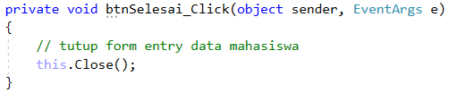
Latihan 8.5 – Melengkapi Kode untuk Form Mahasiswa
- Hal pertama yang kita lakukan adalah mengatur property ListView agar mempunyai tampilan seperti berikut:
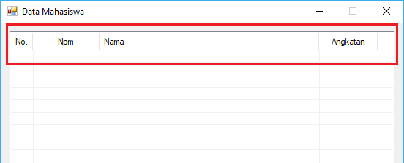
Caranya dengan mengaktifkan editor code, kemudian tambahkan method InisialisasiListView berikut di bawah constructor.
// atur kolom listview
private void InisialisasiListView()
{
lvwMahasiswa.View = View.Details;
lvwMahasiswa.FullRowSelect = true;
lvwMahasiswa.GridLines = true;

lvwMahasiswa.Columns.Add("No.", 30, HorizontalAlignment.Center);
lvwMahasiswa.Columns.Add("Npm", 91, HorizontalAlignment.Center);
lvwMahasiswa.Columns.Add("Nama", 300, HorizontalAlignment.Left);
lvwMahasiswa.Columns.Add("Angkatan", 80, HorizontalAlignment.Center);
}
Untuk petunjuknya lihat gambar berikut:
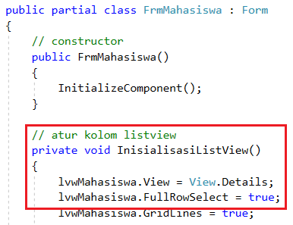
Setelah itu panggil method InisialisasiListView dari dalam constructor.
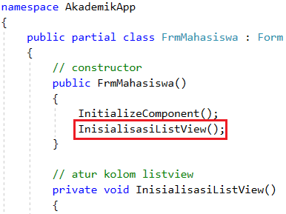
Constructor adalah method khusus yang mempunyai nama yang sama dengan nama classnya dan dipanggil secara otomatis ketika sebuah objek dibuat. Jadi ketika objek FrmMahasiswa dibuat, secara otomatis method InisialisasiListView akan dipanggil untuk memformat tampilan ListView.
- Kemudian jalankan aplikasi untuk melihat hasil sementara dengan menekan tombol F5 (Start Debugging)
- Kembali lagi ke editor kode, kemudian tambahkan kode berikut untuk mendeklarasikan field dengan tipe collection yang khusus untuk menyimpan objek dari class Mahasiswa.
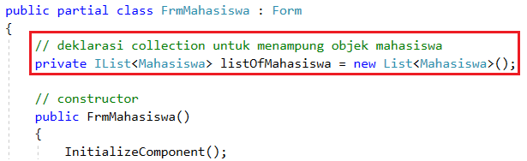
- Langkah berikutnya kita akan menambahkan dua buah event handler yang berfungsi untuk merespon event OnCreate dan OnUpdate ketika dipanggil dari form entry mahasiswa.
// method event handler untuk merespon event OnCreate,
// ketika di panggil dari form entry mahasiswa
private void FrmEntry_OnCreate(Mahasiswa mhs)
{
// tambahkan objek mhs yang baru ke dalam collection
listOfMahasiswa.Add(mhs);

int noUrut = lvwMahasiswa.Items.Count + 1;

// tampilkan data mhs yg baru ke list view
ListViewItem item = new ListViewItem(noUrut.ToString());
item.SubItems.Add(mhs.Npm);
item.SubItems.Add(mhs.Nama);
item.SubItems.Add(mhs.Angkatan);

lvwMahasiswa.Items.Add(item);
}

// method event handler untuk merespon event OnUpdate,
// ketika di panggil dari form entry mahasiswa
private void FrmEntry_OnUpdate(Mahasiswa mhs)
{
// ambil baris data mhs yang edit
int row = lvwMahasiswa.SelectedIndices[0];

// update informasi mhs di listview
ListViewItem itemRow = lvwMahasiswa.Items[row];
itemRow.SubItems[1].Text = mhs.Npm;
itemRow.SubItems[2].Text = mhs.Nama;
itemRow.SubItems[3].Text = mhs.Angkatan;
}
Kode di atas, ditambahkan setelah method InisialisasiListView.
- Setelah menambahkan event handler OnCreate dan OnUpdate, langkah berikutnya adalah melengkapi kode untuk tombol Tambah. Adapun kodenya seperti berikut:
private void btnTambah_Click(object sender, EventArgs e)
{
// buat objek form entry data mahasiswa
FrmEntryMahasiswa frmEntry = new FrmEntryMahasiswa("Tambah Data Mahasiswa");

// mendaftarkan method event handler utk merespon event OnCreate (subscribe)
frmEntry.OnCreate += FrmEntry_OnCreate;

// tampilkan form entry mahasiswa
frmEntry.ShowDialog();
}
- Kemudian lengkapi juga kode untuk tombol Perbaiki seperti berikut:
private void btnPerbaiki_Click(object sender, EventArgs e)
{
if (lvwMahasiswa.SelectedItems.Count > 0)
{
// ambil objek mhs yang mau diedit dari collection
Mahasiswa mhs = listOfMahasiswa[lvwMahasiswa.SelectedIndices[0]];

// buat objek form entry data mahasiswa
FrmEntryMahasiswa frmEntry = new FrmEntryMahasiswa("Edit Data Mahasiswa", mhs);

// mendaftarkan method event handler utk merespon event OnUpdate (subscribe)
frmEntry.OnUpdate += FrmEntry_OnUpdate;

// tampilkan form entry mahasiswa
frmEntry.ShowDialog();
}
else // data belum dipilih
{
MessageBox.Show("Data belum dipilih", "Peringatan", MessageBoxButtons.OK,
MessageBoxIcon.Exclamation);
}
}
- Terakhir lengkapi juga kode untuk tombol Hapus dan Selesai.
private void btnHapus_Click(object sender, EventArgs e)
{
if (lvwMahasiswa.SelectedItems.Count > 0)
{
// ambil objek mhs yang mau dihapus dari collection
Mahasiswa obj = listOfMahasiswa[lvwMahasiswa.SelectedIndices[0]];

string msg = string.Format("Apakah data mahasiswa '{0}' ingin dihapus ?", obj.Nama);

if (MessageBox.Show(msg, "Konfirmasi", MessageBoxButtons.YesNo,
MessageBoxIcon.Exclamation) == DialogResult.Yes)
{
// hapus objek mahasiswa dari collection
listOfMahasiswa.Remove(obj);

lvwMahasiswa.Items.Clear();

// refresh data mhs yang ditampilkan ke listview
foreach (Mahasiswa mhs in listOfMahasiswa)
{
int noUrut = lvwMahasiswa.Items.Count + 1;

ListViewItem item = new ListViewItem(noUrut.ToString());
item.SubItems.Add(mhs.Npm);
item.SubItems.Add(mhs.Nama);
item.SubItems.Add(mhs.Angkatan);

lvwMahasiswa.Items.Add(item);
}

}
}
else // data belum dipilih
{
MessageBox.Show("Data belum dipilih", "Peringatan", MessageBoxButtons.OK,
MessageBoxIcon.Exclamation);
}
}
private void btnSelesai_Click(object sender, EventArgs e)
{
this.Close();
}
- Setelah menyelesaikan kode program, jalankan aplikasi dengan menekan tombol F5.
Selesai ☺

Kamarudin, M.Kom
http://coding4ever.net/
https://github.com/rudi-krsoftware/open-retail

